
Добро пожаловать в Консультационный центр
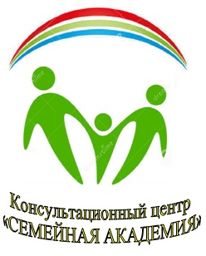«СЕМЕЙНАЯ АКАДЕМИЯ»
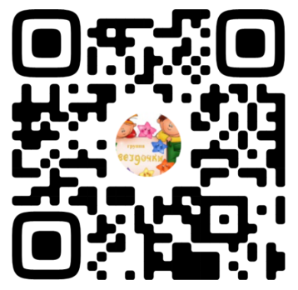
г. Набережные Челны, проспект Хасана Туфана, дом 51 (13/14)
телефон: 8 (8552) 49-23-98,
WhatsApp 8-917- 255-6572
e-mail: zvezdochki115@bk.ru

ВКонтакте: https://vk.com/club95189335
Сайт: https://edu.tatar.ru/n_chelny/page2483417.htm/page4229279.htm
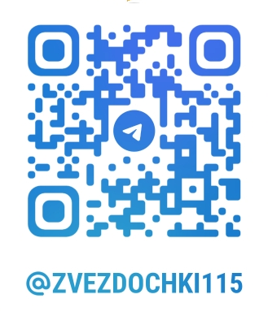 Группа телеграм https://t.me/zvezdochki115

Руководитель Консультационного центра
«СЕМЕЙНАЯ АКАДЕМИЯ»
Кузнецова Рима Равиловна

